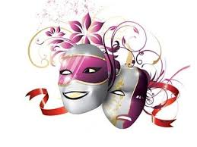

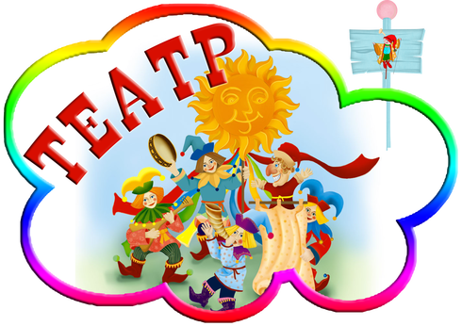
Среди театров кукол различают три основных типа:

I. Театр верховых кукол управляемых снизу. Актёры-кукловоды в театрах такого типа обычно скрыты от зрителей ширмой, но бывает и так, что они не срываются и видны зрителям целиком или на половину своего роста.
В таких театрах используются перчаточные куклы, тростевые куклы и куклы иных конструкций.
Перчаточная кукла называется так, потому что надевается на руку, как перчатка: голова – на указательный палец, ручки – на большой и средний пальцы. Управлять ей очень легко, так как человек прекрасно владеет движениями собственной руки и пальцев. Однако перчаточная кукла не может делать сложные движения руками, например положить руки на пояс, зато прекрасно может «держать» и «переносить» мелкие предметы, но обязательно обеими руками одновременно. По размеру она не может большой.

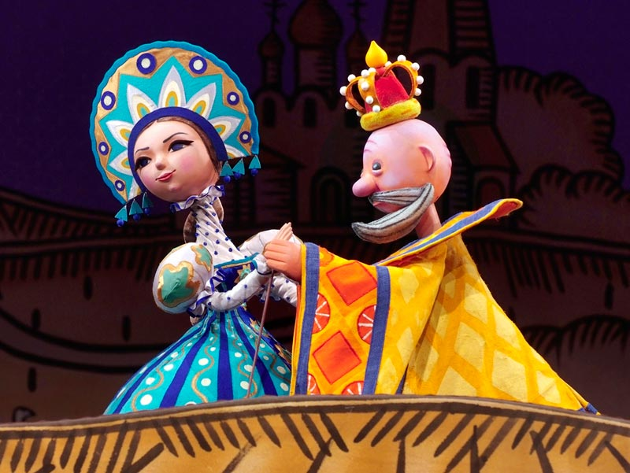

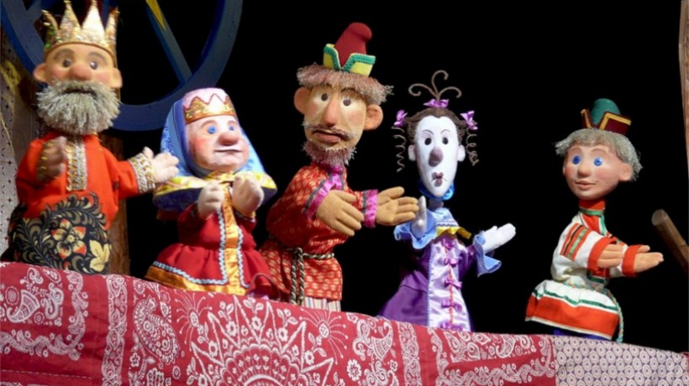

Тростевая кукла может быть и маленькой, и очень большой. Туловище её одето на палку, вставленную в голову, а руки управляются тростями-спицами, прикреплёнными к кукольным ладошкам. Переносить и брать такие предметы такой кукле очень трудно, зато она может «упереть руки в боки», почесать затылок или имитировать игру на балалайке, скрипке и тому подобное.

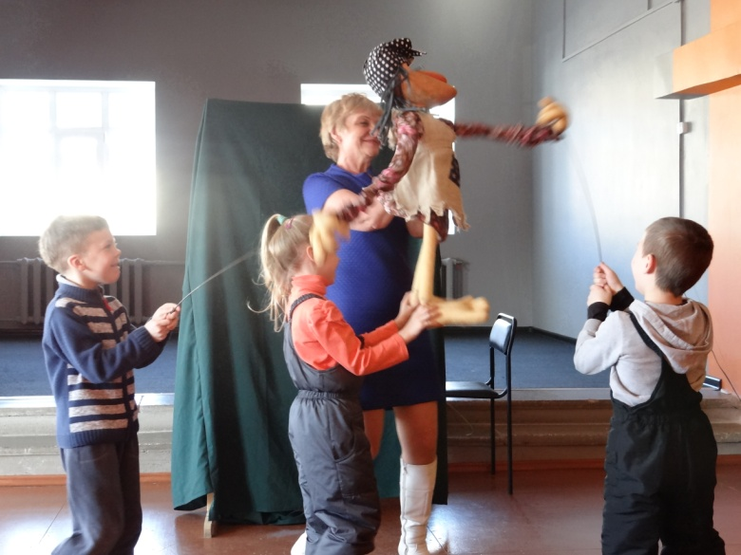

II. Театр срединных кукол, управляемых на уровне актёров-кукловодов. Срединные куклы бывают объёмными, управляемыми актёрами-кукловодами либо со стороны, либо изнутри кукол больших размеров, внутри которых находится кукловод. К числу срединных кукол относятся, в частности, куклы Театра теней. В таких театрах кукловоды не видны зрителям, так как они находятся за специальным экраном, на который проецируются тени от плоских кукол. В качестве срединных кукол используются куклы-марионетки, управляемые кукол видимыми или невидимыми зрителям кукловодами .

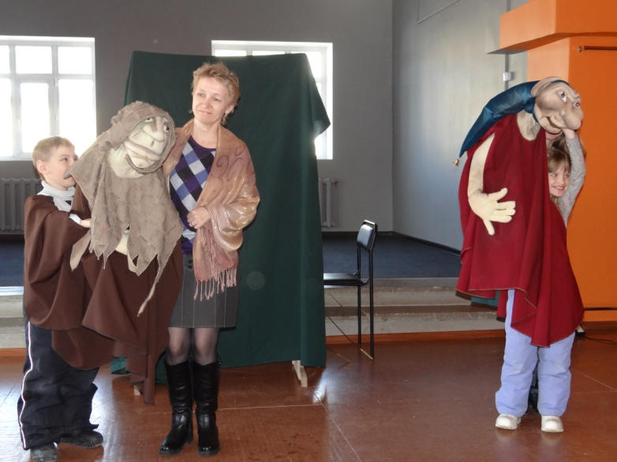

|||. Театр низовых кукол, управляемых сверху с помощью ниток, прутов или проволоками. Актёры-кукловоды в театрах этого типа чаще всего скрыты от зрителей, но не ширмой, а верхней занавеской или падугой. В некоторых случаях актёры-кукловоды, как и в театрах верховых кукол, видны зрителям целиком или на половину своего роста.
Марионетка – кукла, которой управляются сверху с помощью нитей, прикреплённых к голове, плечам, рукам, ногам, спине и так далее. Это очень сложная система управления: иногда одной марионеткой управляют сразу два человека. Специальной устройство, состоящее из рычагов и планок, от которых отходят нити, называется вага. В отличии от перчаточной и тростевой кукол, у которых нет ног, а если и есть, то они ими двигать не могут, марионетка очень хорошо может двигать и руками и ногами и прекрасно имитирует сложные движения: ходьбу, бег, танец, катание на коньках и так далее.

